第7章 實作模型
7.1 佈署圖 (Deployment Diagram)
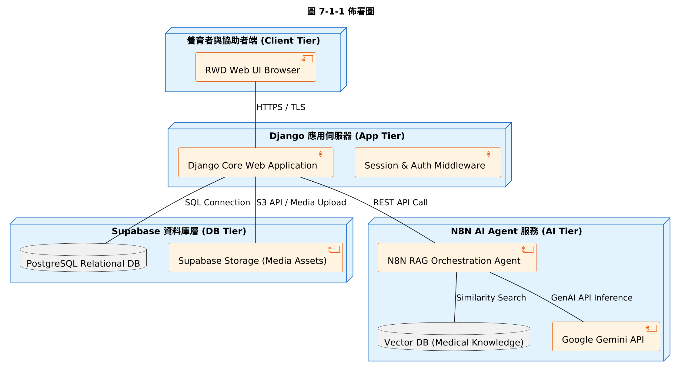
圖 7-1-1 佈署圖
7.2 套件圖 (Package Diagram)
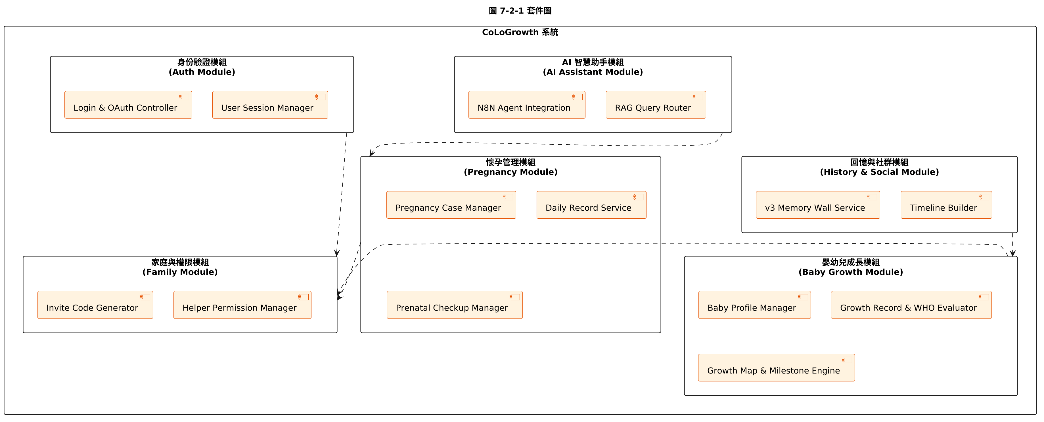
圖 7-2-1 套件圖
7.3 元件圖 (Component Diagram)
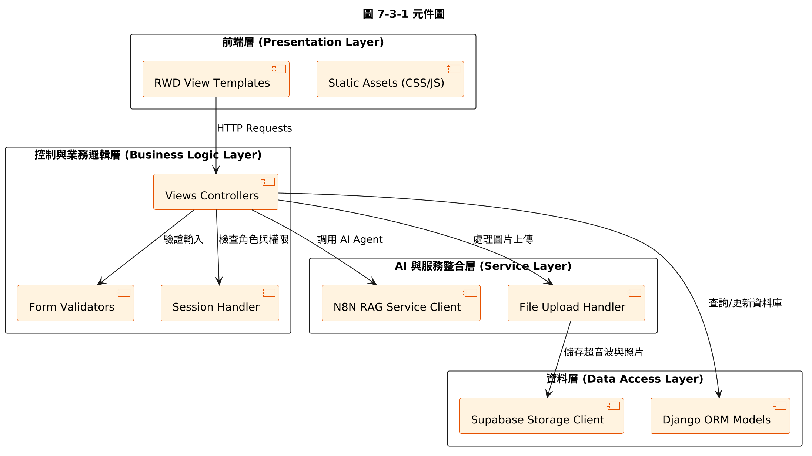
圖 7-3-1 元件圖
7.4 狀態圖 (State Diagrams)
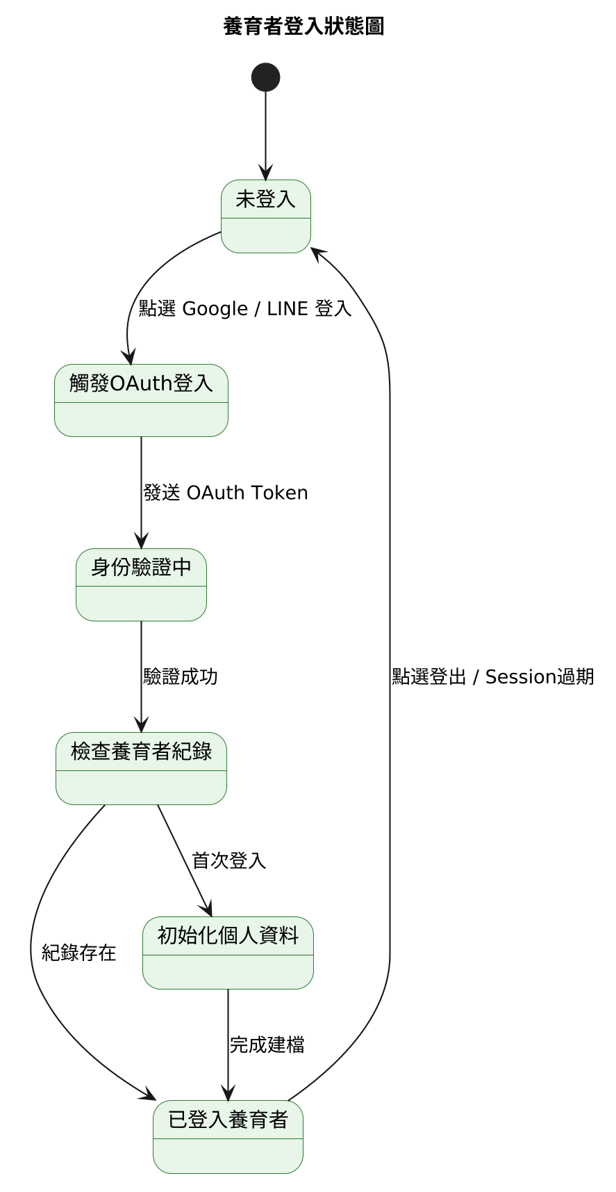
圖 7-4-1(a) 養育者登入狀態圖
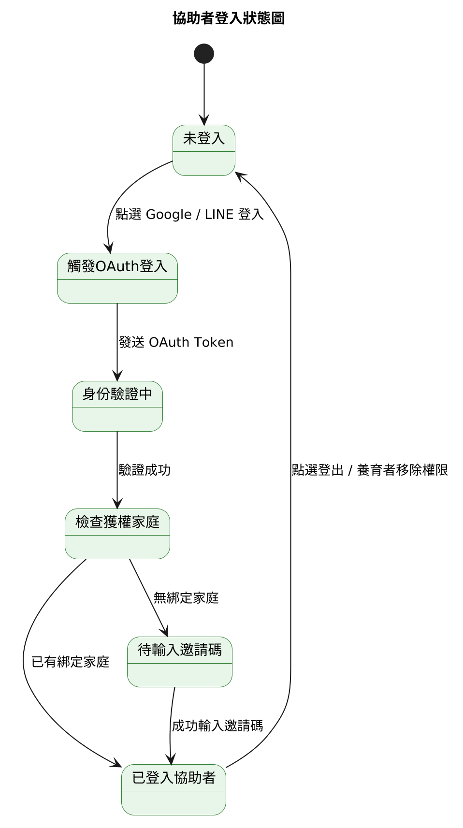
圖 7-4-1(b) 協助者登入狀態圖
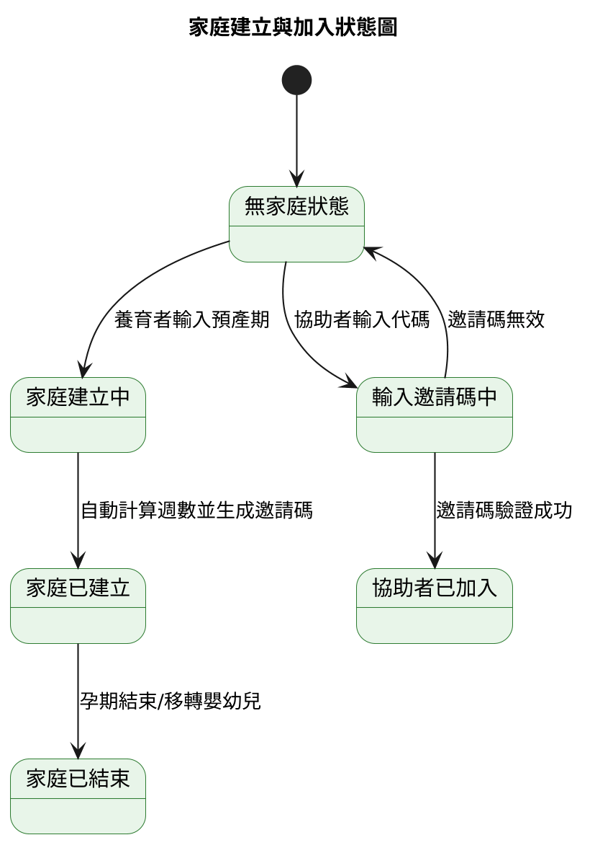
圖 7-4-2 家庭建立與加入狀態圖
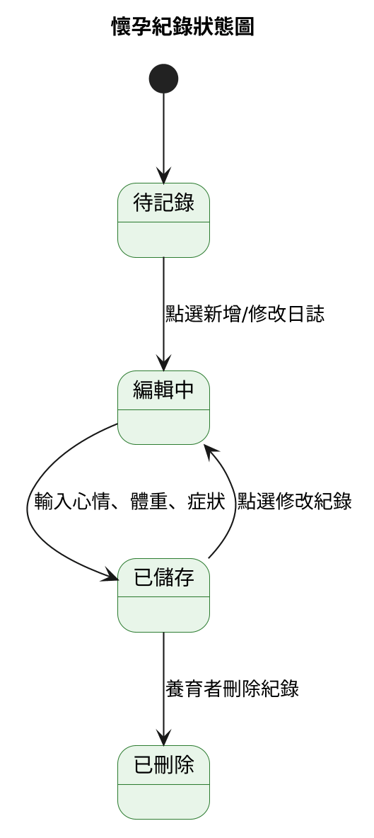
圖 7-4-3 懷孕紀錄狀態圖
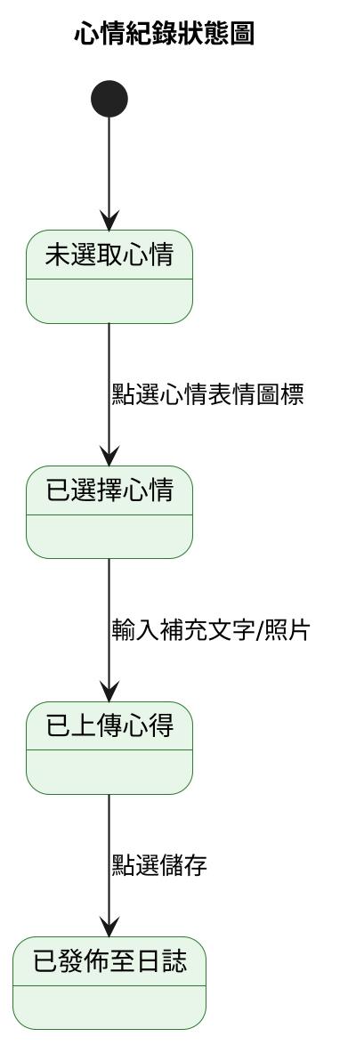
圖 7-4-4 心情紀錄狀態圖
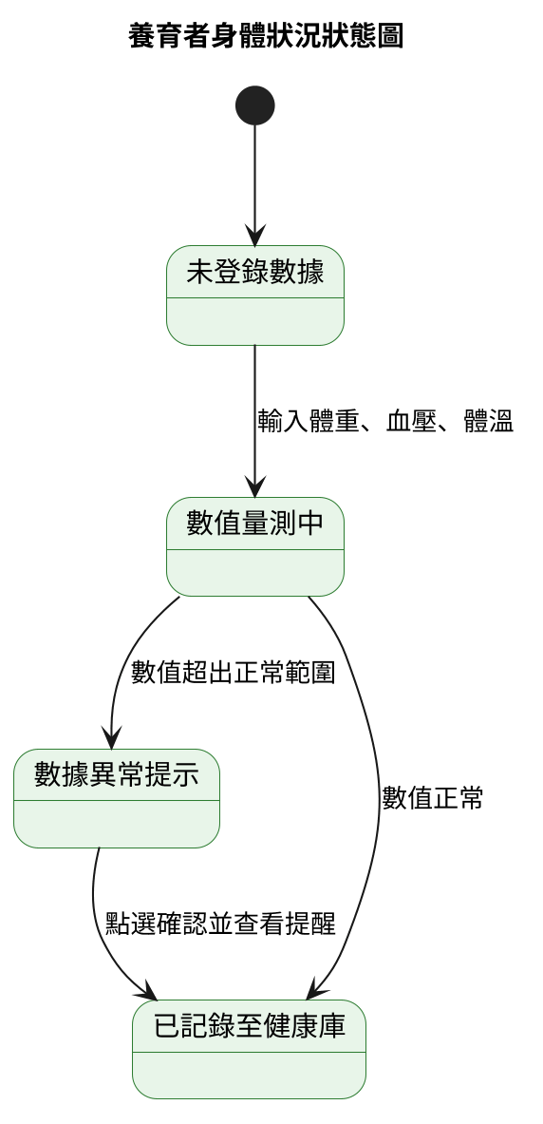
圖 7-4-5 養育者身體狀況狀態圖
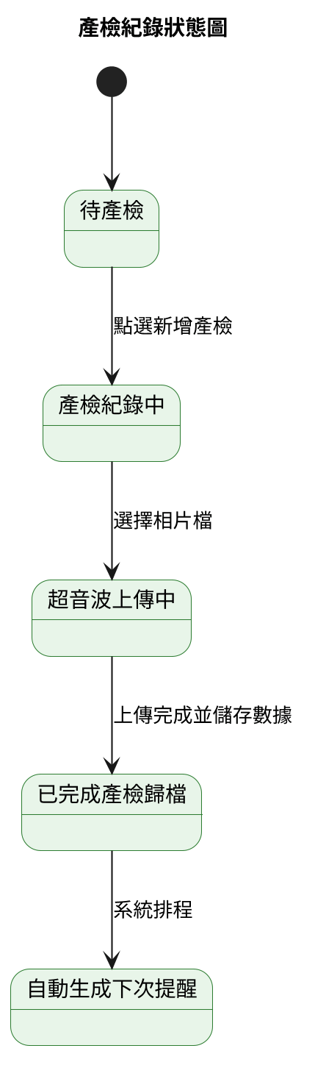
圖 7-4-6 產檢紀錄狀態圖
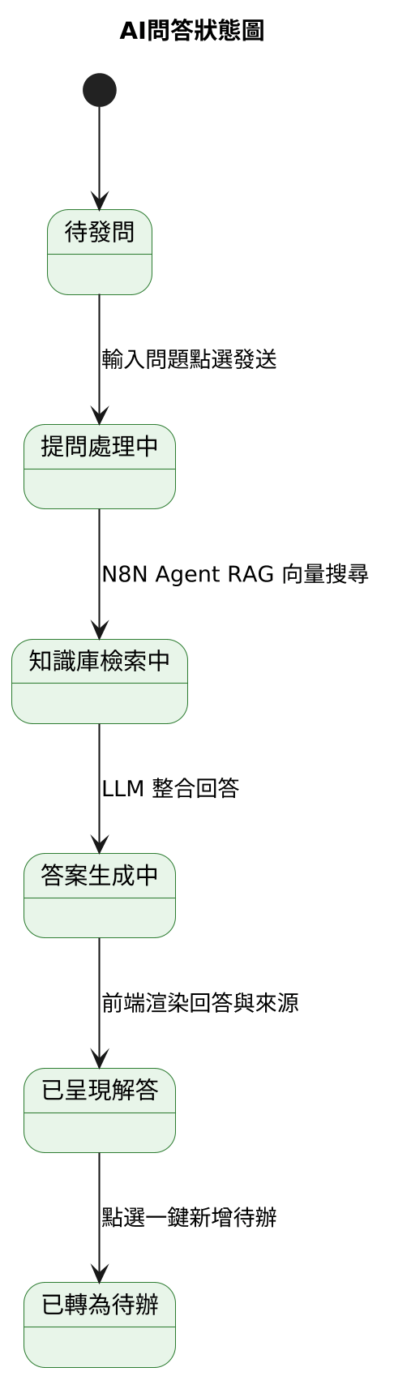
圖 7-4-7 AI問答與知識庫檢索狀態圖
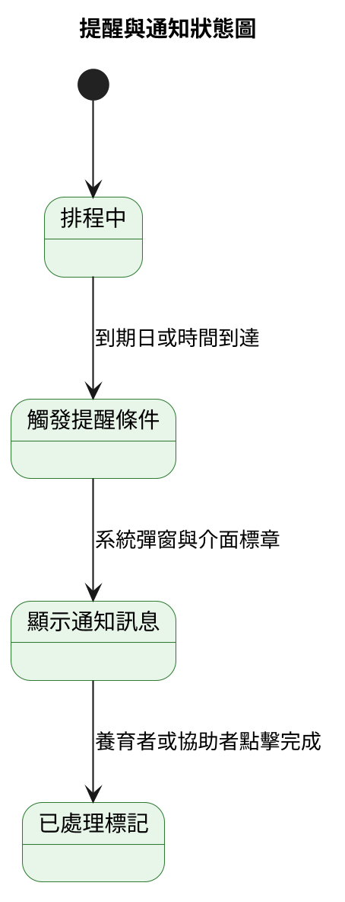
圖 7-4-8 提醒與通知狀態圖
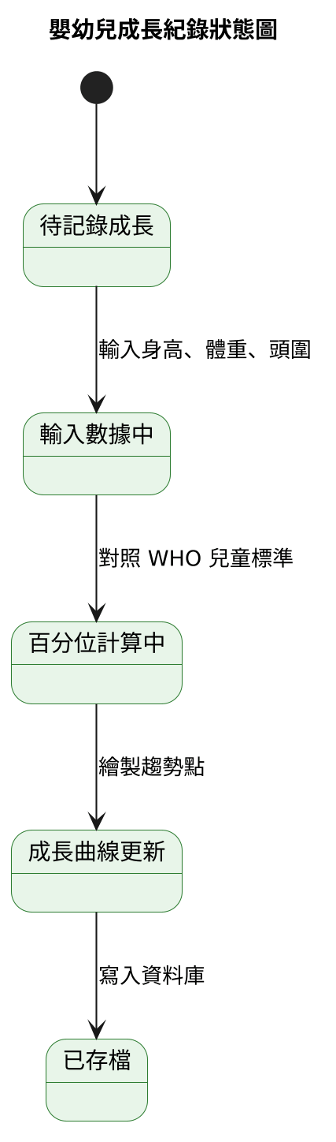
圖 7-4-9 嬰幼兒成長紀錄狀態圖
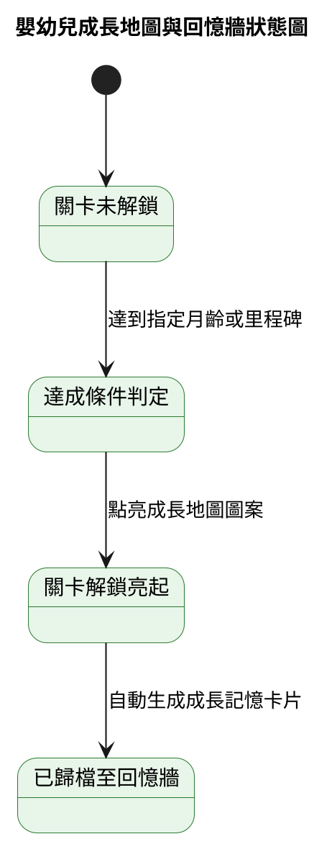
圖 7-4-10 嬰幼兒成長地圖與回憶牆狀態圖

